INOVUJEME NAŠE ODPADY
Spravodlivé odpady pre každého

Naša obec od 61.1.2020 zmenila spôsob platby za komunálne odpady. Zaviedli sme platby formou množstvového zber odpadu. Pre každého z vás to znamená, že bude platiť za ten odpad, ktorý skutočne vytvorí a vtedy, keď vyloží naplnenú nádobu.
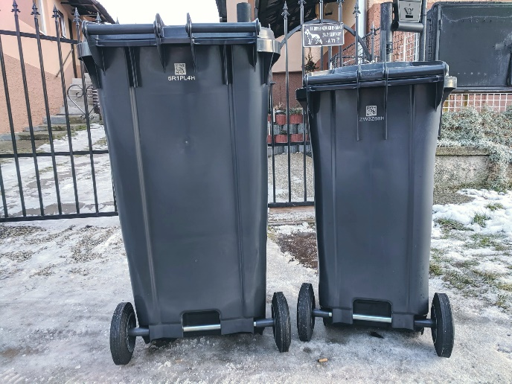
Rozhodli sme sa zmeniť celý systém od podlahy. Každá domácnosť dostala úplne novú nádobu Schäffer na zmesový odpad. Samospráva získala presný prehľad o všetkých nádobách v domácnostiach. Navyše sú tieto špeciálne nádoby hneď pripravené na prepojenie s evidenčným systémom odpadov ELWIS.

Reagujeme tak na zmeny v legislatíve, potrebu zvyšovať mieru triedenia odpadov a cieľ znížiť množstvo skládkovaného odpadu. Evidencia nám poslúži na zistenie skutočného množstva, ktoré vytvoríme. Na základe monitoringu získame podklad, aby naše odpadové hospodárstvo fungovalo lepšie, bolo transparentné a neplytvalo sa obecnými peniazmi.
Pre jednoduchšiu prácu sme prepojili evidenciu, množstvový zber a nové nádoby pre všetky domácnosti. Navyše sme ušetrili čas na manuálne označovanie starých nádob a zprehľadnili systém nádob. Ich súčasťou je integrovaný RFID čip, ktorý je priraddený k príslušnej domácnosti. Na základe zosnímaných informácií vieme, či ste nádobu v zbere vyložili alebo nie. Okrem toho sú na nádobách QR kódy, ktoré vám po načítaní poskytnú užitočné informácie, ako napríklad zobrazia harmonogram vývozu a pod.
Plať za to čo vyhodíš
Poplatok za odpad bude stanovený na základe toho, koľko krát bola nádoba naskenovaná pri vysýpaní. Vašim zodpovedným prístupom k odpadu môžete zásadne ovplyvniť cenu, ktorú zaň zaplatíte.

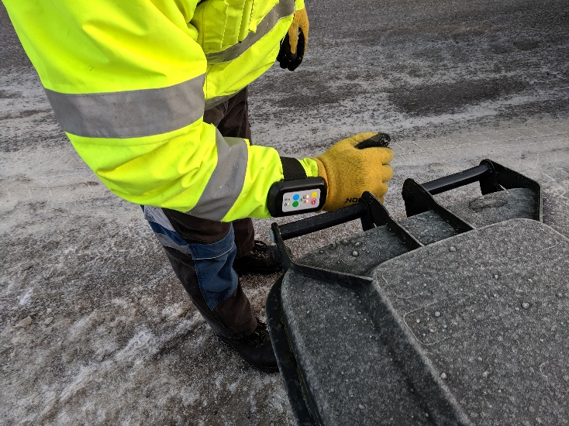
Na výber ste mali medzi 120 a 240 litrovými nádobami. K dispozícii sú aj aj dodatočné 120 litrové vrecia. Slúžia v prípade nárazového upratovania počas roka. Ich cena je vyššia z dôvodu, aby sa využívali len v takýchto ojedinelých prípadoch.
Spoločným cieľom je, aby sme produkovali čo najmenej komunálneho odpadu. Preto odporúčame:
- Vykladať nádobu so smeťami, len ak ste ju naozaj naplnili.
- Snažiť sa triediť čo najviac a do čiernych nádob vkladať len to, čo neviete vytriediť.
- Aktívne využívať kompostéry počas celého roka. Až polovica odpadu, ktorý vyhadzujeme na skládku by mohla skončiť v kompostéroch.
- Zamyslieť sa už pri nakupovaní. Nekupovať zbytočnosti, ktoré potom vyhodíme.
Koľko krát platíme za odpad
- Prvý krát môžete cenu za odpad ovplyniť, ak budete čienu nádobu vykladať, len ak je naozaj plná.
- Druhý krát znížite vaše náklady, ak odpad, ktorý sa dá triediť neskončí v čiernom koši. V jeho cene ste už zaplatili za to, aby skončil vo farebných košoch recykloval sa. Preto je rozumné neplatiť druhý krát.
- Tretí krát môžete znížiť cenu, ak budete bioodpad kompostovať. Výrazne tak znížite množstvo odpadu, ktorý skončí v čiernej nádobe. Navyše si vytvoríte vlastné hnojivo – kompost pre vašu záhradu. V podstate tu šetríte štvrtý krát, lebo nemusíte kupovať chemické postreky a hnojivá.
- Piaty krát ušetríte ak budete dodržiavať vyššie 4 zásady šetrenia a nevyhodíte odpad len tak niekde „za dedinu.“ Ak tak urobíte musí ju odstrániť obec. V konečnom dôsledku za tento odpad zaplatíte vy, aj ostatní občania. Náklady na odstránenie sú rádovo vyššie ako bežný odvoz odpadu.

Prínosy tejto zmeny
Okrem elektronických záznamov pre stanovenie spravodlivého poplatku za odpady, nám evidenčný systém pomôže pravidelne vyhodnocovať výsledky. Našim spoločným cieľom je znížiť množstvo odpadu, optimalizovať obecné aj vaše náklady na komunálny odpad a zlepšiť úroveň triedenia. Jej zvýšenie je pre nás kľúčové, pretože od toho závisí výška poplatku za skládkovanie, ktorá každoročne rastie.
Na základe informácií o produkcii odpadu s vami budeme môcť lepšie pracovať na znížení množstva odpadu. Budeme môcť zlepšiť informovanosť, pripraviť pre vás osvetové aktivity pre lepšie triedenie a predchádzanie vzniku odpadu.

ELWIS - Pre SMART obce bez odpadu
FOTO: JRK Slovensko
VIAC INFORMÁCIÍ NÁJDETE NA www.menejodpadu.sk/elwis

